Технологическая карта урока с использованием дистанционных образовательных технологий
на примере урока литературного чтения
Тема урока: Серебряное копытце
Перспективная цель: формирование читательской компетентности; формирование у обучающихся представления о литературных сказках, писателях: В. Одоевском, В. Гаршине, С. Аксакове, П. Бажове в процессе изучения произведений из раздела «Литературные сказки»
Актуальная цель: формирование у обучающихся представлений о сказке «Серебряное копытце», биографии П.П. Бажова, поэтического слуха детей в процессе изучения литературной сказки «Серебряное копытце», биографии П.П. Бажова
Задачи урока:
Обучающие: мотивировать обучающихся на восприятие и изучение сказки П.П. Бажова «Серебряное копытце», обеспечить знакомство с биографией П.П. Бажова, выявить первичное понимание текста в процессе выполнения заданий в рабочем листе
Развивающие: развивать у учащихся аудио и видео восприятие, словесно-логическое мышление, эмоционально откликаться на прочитанное в процессе выполнения заданий
Воспитательные: воспитывать такие качества личности, как: доброта, милосердие, не завидовать, сопереживания героям, не жадничать; любовь по отношению к природе, животным посредством ответы на вопросы

Планируемые результаты:
Предметные: будут замотивированы на изучение биографии автора и произведения «Серебряное копытце», воспринимают на слух художественное произведение, определяют главную мысль произведения.
Коммуникативные: формулируют собственное мнение в устной и письменной речи, используют цифровые ресурсы для выполнения поставленных учебных задач.
Познавательные: проводят анализ и синтез при работе с произведением.
Регулятивные: принимают учебную задачу, сохраняют её на протяжении всего урока; оценивают результаты работы.
Личностные: развитие этических чувств, доброжелательности и эмоционально-нравственной отзывчивости, понимания и сопереживания чувствам других людей

Методы и приёмы обучения, применяемые на уроке:
Материально-техническое обеспечение урока: комплект компьютерного оборудования; программное обеспечение: MicrosoftOffis.

Формат проведения урока: ON-LINE режим
Форма организации деятельности: индивидуальная

№ | Этап урока | Время | Структура урока  (по блокам) | Деятельность учителя / инструкции | Деятельность обучающихся | Задания для обучающихся,  ссылка на ЭОР (источник получения знаний, тренажер, игра и др.) | Планируемые результаты
 | Мотивационный этап  Задача: подготовка учащихся к работе на уроке | 1 минута | Мотивационный блок | Приветствие учащихся  Создание положительного настроя на урок  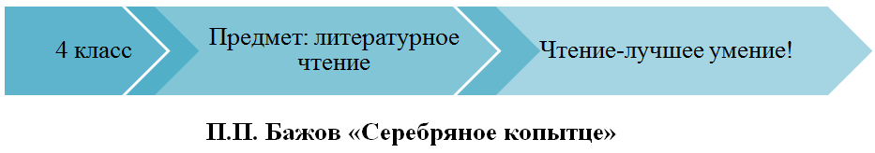 | Доброжелательный настрой на урок
 | Актуализация знаний и целеполагание.  (Целеполагание и планирование деятельности)  Задача: определение направления работы с текстом на уроке | 1 минута | Инструктивный блок | Обеспечивает постановку темы и целей на урок посредством постановки проблемного вопроса  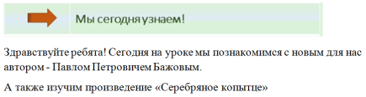  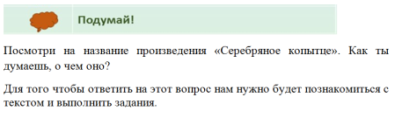 | В процессе выполнения рабочего листа осмысляют тему и цели урока; предполагают ответ на проблемный вопрос | Проблемный вопрос: посмотри на название произведения «Серебряное копытце». Как ты думаешь, о чем оно? | Предметные: будут замотивированы на изучение биографии автора и произведения «Серебряное копытце»  Регулятивные:  принимать учебную задачу сохранять её на протяжении всего урока
 | Открытие нового знания  (Подготовка к восприятию.  Первичное восприятие)  Задача: создание условий для целостного, непосредственного и эмоционального восприятия обучающимися текста | 22 минуты | Информационный блок | Обеспечивает подготовку к восприятию произведения посредством знакомства с биографией автора  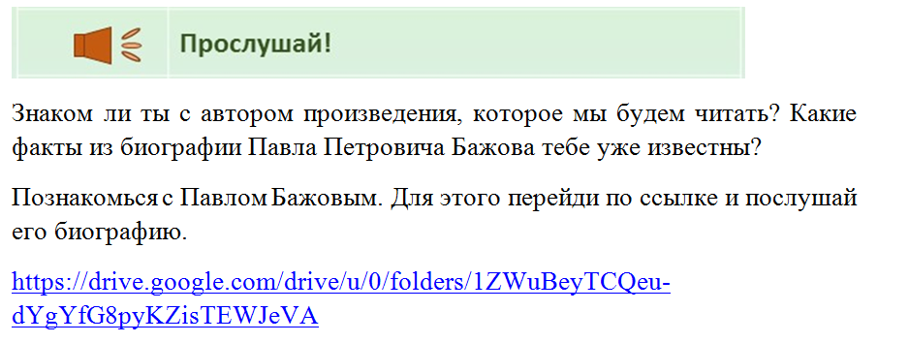  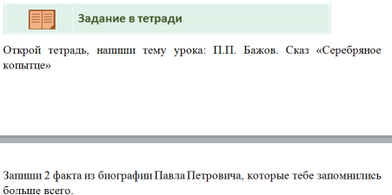  Организует первичное восприятие художественного произведения посредством аудио прослушивания или видео просмотра  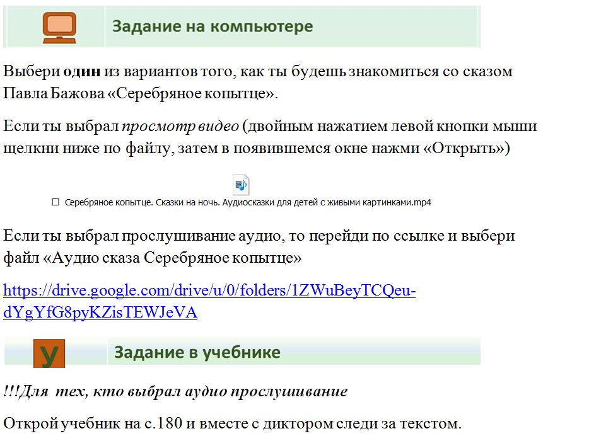  Обеспечивает работу со словами, которые могли вызвать затруднение при изучении произведения  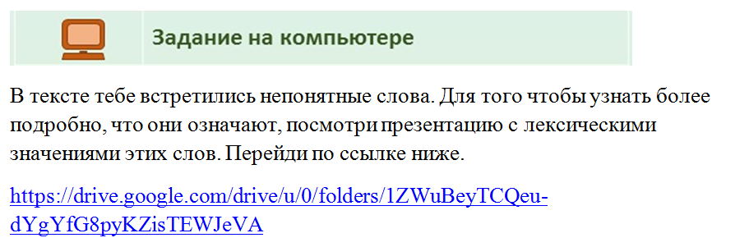 | Знакомятся с биографией автора  Записывают наиболее запомнившиеся факты биографии в тетрадь  Выбирают один из вариантов знакомства с произведением: аудио прослушивание или видео просмотр  Уточнение лексического значения незнакомых слов при помощи презентации | https://drive.google.com/drive/u/0/folders/1ZWuBeyTCQeu-dYgYfG8pyKZisTEWJeVA | Предметные: воспринимают на слух художественное произведения  Коммуникативные: используют цифровые ресурсы для выполнения поставленных учебных задач.  Познавательные: проводят анализ и синтез при работе с произведением  Личностные: развитие этических чувств, доброжелательности и эмоционально-нравственной отзывчивости, понимания и сопереживания чувствам других людей
 | Первичное закрепление нового знания с проговариванием во внешней речи.  (Выявление первичного восприятия)  Задача: проверка понимания обучающимися фактического содержания прочитанного  (Постановка учебной задачи, проблемного вопроса)  Задача: создание ситуации противоречия и формулировка учебной проблемы | 4 минуты | Контрольный блок | Организует работу по выявлению первичного восприятия текста при помощи ответа на вопросы  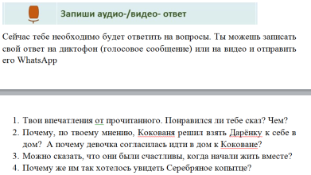  Обеспечивает ответ учащихся на проблемный вопрос  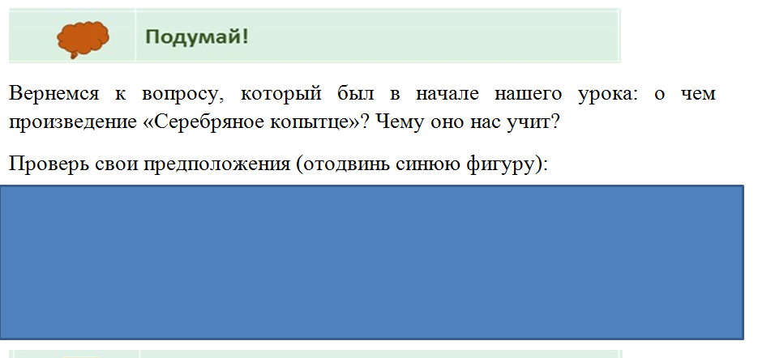 | Отвечают на вопросы в рабочем листе; ответ записывают в аудио или видео формате  Отвечают на проблемный вопрос и сверяют с ответом учителя | Вопросы для учащихся:  1. Твои впечатления от прочитанного. Понравился ли тебе сказ? Чем?  2. Почему, по твоему мнению, Кокованя решил взять Дарёнку к себе в дом? А почему девочка согласилась идти в дом к Коковане?  3. Можно сказать, что они были счастливы, когда начали жить вместе?  4. Почему же им так хотелось увидеть Серебряное копытце? | Предметные: определяют главную мысль произведения.  Коммуникативные: формулируют собственное мнение в устной и письменной речи, используют цифровые ресурсы для выполнения поставленных учебных задач.  Познавательные: проводят анализ и синтез при работе с произведением  Личностные: развитие этических чувств, доброжелательности и эмоционально-нравственной отзывчивости, понимания и сопереживания чувствам других людей
 | Рефлексия  Итог урока  Задачи: рефлексия учебной деятельности, самоанализ, рефлексия чувств и эмоций. | 2 минуты | Коммуникативный и консультативный блок | Обеспечивает подведение итогов урока с точки зрения обучающихся  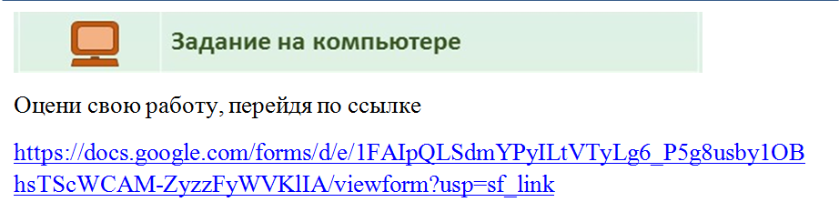 | Подводят итоги урока при помощи записи ответа на вопросы в Google Forms: что удалось сделать, что вызвало затруднение | https://docs.google.com/forms/d/e/1FAIpQLSdmYPyILtVTyLg6_P5g8usby1OBhsTScWCAM-ZyzzFyWVKlIA/viewform?usp=sf_link | Регулятивные: оценивают результаты работы.
 | Инструктаж по выполнению домашнего задания  Задача: обеспечение понимания учащимися цели, содержания и способ выполнения домашнего задания |  |  | Организует объяснение по выполнению домашнего задания  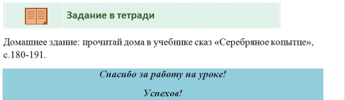 | Осмысливание домашнего задания

